Universitatea Tehnică a Moldovei

Facultatea Calculatoare Informatică şi Microelectronică

Raport

La disciplina: Grafica pe calculator

Lucrare de laborator nr.1

Tema:SINTEZAREA FIGURILOR GRAFICE

A efectuat: st.gr.TI-143 D.Besliu

A verificat: lect.univ. V.Carbune

Chişinău 2016

Scopul lucrării: Obtinerea cunostintelor practice în sinteza figurilor grafice elementare.

Sarcina lucrării:

1. Elaborati un program pentru sintetizarea şi afisarea figurilor grafice conform variantelor prezentate în tabelele 1 sii 2.

2. Afisati simultan toate figurile sintezate în diferite porziti de vizualizare.

3. În codul scris prevede si salvarea imaginii într-un fisier si restabilirea ei ulterioară.

Figuri grafice:

1 Linie

2 Triunghi

3 Dreptunghi

4 Poligon (numărul de vârfuri N = <nr. de ordine al studentului în registrul grupei> + 4)

5 Paralelipiped

6 Cerc

7 Elipsă

8 Sector de cerc

9 Sector de elipsă

Varianta II de îndeplinire a lucrării:

***3,1,5,4,8,6,7,9,2***

Listingul programului:

using System;

using System.Collections.Generic;

using System.ComponentModel;

using System.Data;

using System.Drawing;

using System.Drawing.Drawing2D;

using System.Linq;

using System.Text;

using System.Threading.Tasks;

using System.Windows.Forms;

namespace WindowsFormsApplication4

{

public partial class Form1 : Form

{

Bitmap b ;

Graphics g ;

Pen p,m ;

Pen c;

SolidBrush s,k,l;

public Form1()

{

InitializeComponent();

this.Text = "Utilizarea metodelor grafice";

button1.Text = "Draw";

}

private void Form1_Load(object sender, EventArgs e)

{

}

private void button1_Click(object sender, EventArgs e)

{

b = new Bitmap(pictureBox1.Width, pictureBox1.Height);

// s = new SolidBrush(Color.Blue);

k = new SolidBrush(Color.Green);

l = new SolidBrush(Color.Red);

g = Graphics.FromImage(b);

p = new Pen(Color.Red);

m = new Pen(Color.Black);

c = new Pen(Brushes.Black,2);

c.DashStyle = DashStyle.Dash;

g.FillRectangle(l, 20, 20, 140, 50); //dreptunghi

g.DrawLine(m, 20, 90, 160, 90);//linie

//Paralelepiped

g.DrawRectangle(m, 10, 200, 60, 60);

g.DrawLine(m,10, 200, 100, 100);

g.DrawLine(m, 70, 200, 150, 100);

g.DrawLine(m, 100, 100, 150, 100);

g.DrawLine(m, 150, 150, 150, 100);

g.DrawLine(m, 70, 260, 150, 150);

g.DrawLine(c, 100, 150, 150, 150);

g.DrawLine(c, 100, 150, 100, 100);

g.DrawLine(c, 10, 260, 100, 150);

g.DrawEllipse(m, 370, 10, 120, 70);//elipsa

g.FillPie(l, 370, 70, 80, 130, 50, 200);//sector de elipsa

g.FillEllipse(l,215, 190, 80, 80); //cerc

g.FillPie(l, 150,30, 150, 150, 40, 50); //sector de cerc

//triunghi

Point point1 = new Point(370, 280);

Point point2 = new Point(420, 210);

Point point3 = new Point(470, 280);

Point[] curvePoints =

{

point1,

point2,

point3,

};

//poligon

g.FillPolygon(l, curvePoints);

Point p1 = new Point(260,10);

Point p2 = new Point(220,30);

Point p3 = new Point(250,90);

Point p4 = new Point(300,100);

Point p5 = new Point(320,70);

Point p6 = new Point(310,20);

Point[] cPoints =

{

p1,

p2,

p3,

p4,

p5,

p6,

};

g.DrawPolygon(m, cPoints);

pictureBox1.Image = b;

}

private void pictureBox1_Click(object sender, EventArgs e)

{

}

private void openFileDialog1_FileOk(object sender, CancelEventArgs e)

{

}

private void openToolStripMenuItem_Click(object sender, EventArgs e)

{

OpenFileDialog openFileDialog = new OpenFileDialog();

openFileDialog.Filter = "JPG|*.jpg";

if (openFileDialog.ShowDialog() == DialogResult.OK)

{

pictureBox1.ImageLocation = openFileDialog.FileName;

}

}

private void saveToolStripMenuItem_Click(object sender, EventArgs e)

{

Bitmap bmp = new Bitmap(pictureBox1.Image);

bmp.Save("Picture.jpg");

}

private void exitToolStripMenuItem_Click(object sender, EventArgs e)

{

DialogResult result;

string message = "Doriti sa esiti?";

MessageBoxButtons button = MessageBoxButtons.YesNo;

result = MessageBox.Show(message, "ERROR!", button);

if (result == System.Windows.Forms.DialogResult.Yes)

{

Application.Exit();

}

}

}

}

Rezultatele execuției programului:

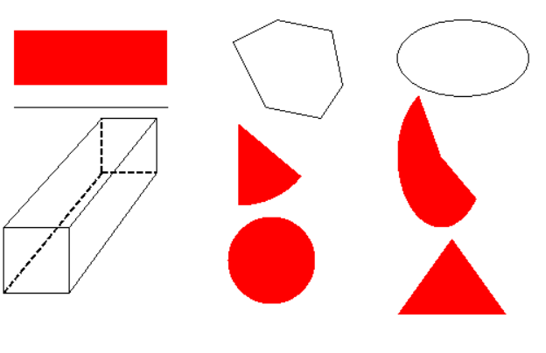

Concluzie:

In lucrarea de laborator nr.1 am elaborat un program pentru sintetizarea şi afisarea figurilor grafice conform variantei .Am afisati simultan toate figurile sintezate în diferite poziti de vizualizare.

La fel am utilizat operațiuni de salvare și restabilire a imaginilor în/din fișier.